3.Признаки, позволяющие заподозрить пренебрежительное отношение к нуждам и интересам ребенка:
- утомленный, сонный вид, опухшие веки;
- санитарно-гигиеническая запущенность, педикулез;
- низкая масса тела, увеличивающаяся при регулярном достаточном питании (например, во время пребывания в больнице или приюте);
- задержка роста или общее отставание в физическом развитии;
- задержка речевого и моторного развития, исчезающая при улучшении ситуации и появлении заботы о ребенка;
-частые вялотекущие и хронические инфекционные болезни;
-повторные случайные травмы или отравления;
-постоянный голод и (или) жажда;
-кража пищи;
- требование ласки и внимания;
- подавленное настроение, апатия;
- агрессивность и импульсивность;

4. Признаки, позволяющие заподозрить сексуальное насилие:
-заболевания, передающиеся половым путем,
-повторные или хронические инфекции
мочевыводящих путей;
-резкие изменения веса;
-психосоматические расстройства,
-страхи, ночные кошмары;
-несвойственные характеру сексуальные игры
с самим собой, сверстниками или
игрушками;
-несвойственные возрасту знания о
сексуальном поведении.

Государственное учреждение образования
«Санаторная школа-интернат для детей с заболеваниями костно-мышечной системы и соединительной ткани г. Гомеля»

Жестокое обращение с несовершеннолетним в семье: признаки и проявления
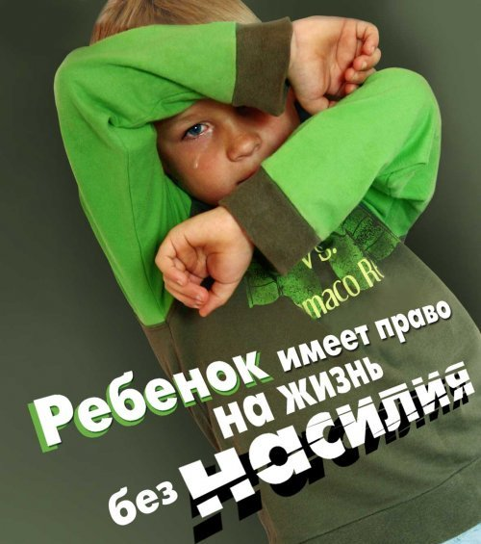

Гомель,2023
Нередко в неблагополучных семьях имеют место случаи насилия, зачастую начилие насилия может быть скрыто или завуалировано. Как же его распознать?
1.Признаки, позволяющие заподозрить применение физического насилия:
Внешний вид ребенка и характер травм:
-множественные повреждения, имеющие специфический характер (отпечатки пальцев, следы ремня, сигаретные ожоги на коже) и различную степень давности (свежие или заживающие);
-задержка физического развития (отставание в весе и росте);
-признаки плохого ухода (гигиеническая запущенность, неопрятный внешний вид, сыпь).
Психическое состояние и поведение ребенка:
возраст 1,5 -3 года
-боязнь взрослых;
-редкие проявления радости, плаксивость;
-реакция испуга на плач других детей;
-крайности в поведении – от чрезмерной агрессивности до безучастности;
возраст 3 -6 лет
примирение со случившимся, отсутствие сопротивления;
пассивная реакция на боль;
болезненное отношение к замечаниям, критике;
заискивающее поведение, чрезмерная уступчивость;
псевдовзрослое поведение (внешне копирует поведение взрослых);
негативизм, агрессивность;
жестокое отношение к животным;
лживость, воровство;
склонность к поджогам.

Поведение родителей:
-противоречивые, путанные объяснения причин травм у ребенка и нежелание внести ясность в произошедшее;
-несвоевременное обращение за медицинской помощью;
-инициатива обращения за помощью исходит от постороннего лица;
-обвинение в травмах самого ребенка;
-неадекватность реакции на тяжесть повреждения у ребенка, стремление к ее преувеличению или преуменьшению;
-отсутствие обеспокоенности за судьбу ребенка;
-невнимание, отсутствие ласки и эмоциональной поддержки в обращении с ребенком, обеспокоенность собственными проблемами, не относящимися к здоровью ребенка;
- рассказы о том, как их наказывали в детстве; признаки психических расстройств в поведении или проявление патологических черт характера (агрессивность, устойчивое возбуждение и др.).
2.Признаки, позволяющие заподозрить применение психологического насилия
Психическое состояние и физическое развитие ребенка:
- задержка физического и умственного развития;
- нервный тик;
- энурез;
- печальный вид;
- различные соматические заболевания (ожирение, резкая потеря массы тела, язва желудка, кожные заболевания, аллергическая патология).

Поведение ребенка:
- беспокойство или тревожность;
- нарушение сна;
- длительно сохраняющееся подавленное состояние;
- агрессивность;
- склонность к уединению;
- чрезмерная уступчивость, заискивающее, угодливое поведение;
- угрозы или попытки самоубийства;
- неумение общаться, налаживать отношения с другими людьми, включая сверстников;
- плохая успеваемость;
- низкая самооценка;
- нарушение аппетита.
Поведение взрослых
- нежелание утешить ребенка, который действительно в этом нуждается;
- оскорбление, брань, обвинение или публичное унижение ребенка;
- постоянное чрезмерное критичное отношение к нему;
- негативная характеристика ребенка;
- отождествление его с ненавистным или нелюбимым родственником;
- перекладывание на него ответственности за свои неудачи;
- открытое признание в нелюбви или ненависти к ребенку.

